รายงานผลกิจกรรมโครงการวิถีพุทธ โรงเรียนบ้านดงมัน
สังกัดสำนักงานเขตพื้นที่การศึกษาประถมศึกษา นครสวรรค์ เขต 3
คำนำ
โรงเรียนบ้านดงมัน เป็นโรงเรียนประถมขนาดเล็ก เปิดทำการเรียนการสอนตั้งแต่ชั้นอนุบาล 2 ถึงชั้นประถมศึกษาปีที่ 6 ในการจัดกิจกรรมการเรียนการสอนของครูพบว่านักเรียนส่วนหนึ่งยังมีพฤติกรรมที่ไม่เหมาะสม และไม่ผ่านคุณลักษณะอันพึงประสงค์ ขาดจิตสำนึก จิตสาธารณะ จิตอาสาต่อตนเองและส่วนรวม ทางโรงเรียนจึงได้นำหลักธรรมทางพระพุทธศาสนา มาใช้ในการจัดกิจกรรมการเรียนการสอนให้สอดคล้องกับกับอัตลักษณ์ ทั้ง 29 ประการสู่ความเป็นโรงเรียนวิถีพุทธ มีจุดเน้นอยู่ที่การพัฒนาตามหลักไตรสิกขา ที่เป็นการศึกษาพัฒนา 3 ด้าน อย่างบูรณาการ ผู้เรียนได้เรียนรู้ผ่านพัฒนาการ กิน อยู่ ดู ฟังเป็น คือ ศีล สมาธิ ปัญญา การศึกษาแนวทางวิถีพุทธมีความเหมาะสมกับสังคมไทยเป็นอย่างยิ่ง เพราะวิถีพุทธเป็นรากฐานและพื้นฐานของวิถีชีวิตและจิตใจ เพราะคนไทยนับถือพุทธศาสนาพุทธร้อยละ 95 ดังนั้นการ จัดการศึกษาตามแนววิถีพุทธ เป็นความคาดหวังหลักของการพัฒนาระบบการศึกษาไทยให้เป็นเครื่องมือสำคัญที่จะพัฒนาคนไทยให้เป็นมนุษย์ที่สมบรูณ์โรงเรียนวิถีพุทธ เป็นโรงเรียนรูปแบบใหม่ ที่จะช่วยผลักดันให้เด็กและเยาวชนไทยสามารถพัฒนาตามศักยภาพ เป็นคนดี คนเก่ง และสามารถด ารงชีวิตได้อย่างมีความสุข เป็นแนวทางปฏิรูปโดยแท้ที่ยึดหลักไตรสิกขา เป็นองค์รวม เป้าหมายในการพัฒนาทรัพยากรบุคคลให้เรียนรู้ตลอดชีวิต ประสานประโยชน์ให้สังคมคณะกรรมการฝ่ายผู้รับผิดชอบ ขอขอบพระคุณคณะผู้บริหาร คณะครูที่มีส่วนเกี่ยวข้องตลอดจนผู้ตอบแบบสอบถามทุกท่าน ที่ให้การสนับสนุนในการด าเนินกิจกรรมสำเร็จ ลุล่วงไปด้วยดี หวังเป็นอย่างยิ่งว่าเอกสารประเมินผลการดำเนินโครงการส่งเสริมประชาธิปไตยฉบับนี้ จะสามารถเป็นข้อมูลในการพัฒนาโรงเรียนบ้านดงมันอย่างเต็มรูปแบบต่อไป
บทที่ 1
1.1ความเป็นมาและความสำคัญ
โรงเรียนวิถีพุทธเป็นโรงเรียนที่นำหลักธรรมในพระพุทธศาสนามาใช้และประยุกต์ใช้ในการพัฒนาผู้เรียนโดยเน้นการพัฒนาตามหลักไตรสิกขา คือศีล สมาธิ ปัญญาสติสัมปชัญญะมีกัลยาณมิตรต่อกันทั้ง ครูนักเรียน ผู้ปกครองชุมชนนำพานักเรียนเกิดการพัฒนาอย่างเป็นองค์รวมสู่ชีวิตที่สมบูรณ์ซึ่งพระราชบัญญัติการศึกษาแห่งชาติพุทธศักราช 2542 หมวด 4 มุ่งเน้นให้จัดการเรียนการสอน โดยผสมผสานความรู้ต่าง ๆอย่างได้สัดส่วนสมดุลทั้งปลูกฝังคุณธรรมค่านิยมที่ดีงามและคุณลักษณะอันพึงประสงค์ไว้ในทุกสาระการเรียนรู้โรงเรียนวิถีพุทธเป็นรูปแบบหนึ่งที่สามารถพัฒนาศักยภาพผู้เรียนให้เป็นคนดีมีคุณธรรมจริยธรรมและคุณลักษณะที่พึงประสงค์ตามวิถีทางศาสนาที่สอดคล้องกับเกณฑ์มาตรฐานและเป็นคนเก่งของสังคมสามารถดำเนินชีวิตอยู่ได้อย่างมีความสุข
โรงเรียนบ้านดงมัน จึงได้นำกิจกรรมต่าง ตามแนวทางวิถีพุทธมาใช้สอดแทรกในทุกสาระการเรียนรู้โดยใช้หลักไตรสิกขาประกอบด้วยศีล สมาธิปัญญา มาดำเนินการจัดกิจกรรมการเรียนรู้เพื่อให้บรรลุเป้าหมายของหลักสูตรสถานศึกษาที่เน้นความรู้ควบคู่คุณธรรม จริยธรรมให้ผู้เรียนเป็นบุคคลที่มีคุณภาพของสังคม
1.2 วัตถุประสงค์
2.1 เพื่อให้ผู้เรียนมีคุณลักษณะอันพึงประสงค์
2.2 เพื่อให้ผู้เรียนทุกคนมีจิตอาสา
2.3 เพื่อให้ผู้เกี่ยวข้องมีความพึงพอใจในกิจกรรม
1.3 เป้าหมาย
3.เป้าหมาย
3.1 ผลผลิต (Outputs)
3.1.1 ผู้เรียนทุกชั้นเข้าร่วมกิจกรรมสำคัญทางศาสนา
3.1.2 ผู้เรียนทุกชั้นนั่งสมาธิก่อนเรียนในช่วงบ่าย
3.1.3 ผู้เรียนทุกชั้นเข้าร่วมกิจกรรมจิตอาสา
3.1.4 ผู้เรียนทุกชั้นเข้าร่วมกิจกรรมอบรมสุดสัปดาห์
3.1.5 ผู้เรียนชั้นประถมศึกษาปีที่ 5 – 6 สอบธรรมศึกษา
3.1.6 ผู้เรียนทุกชั้นเข้าค่ายคุณธรรม
3.2 ผลลัพธ์ (Outcomes)
3.2.1 ผู้เรียนมีคุณลักษณะอันพึงประสงค์
3.2.2 ผู้เรียนมีจิตอาสา
3.2.4 ผู้เกี่ยวข้องมีความพึงพอใจในกิจกรรม
1.4 เครื่องมือที่ใช้ในการเก็บรวบรวมข้อมูล
1. แบบสอบถามความพึงพอใจของนักเรียน ผู้มีส่วนเกี่ยวข้องที่มีต่อการจัดกิจกรรมภายใต้โครงการส่งเสริมประชาธิปไตย
2. แบบสัมภาษณ์ผู้มีส่วนเกี่ยวข้องในแต่ละกิจกรรม
3. แบบบันทึกกิจกรรม
1.5 ประโยชน์ที่คาดว่าจะได้รับ
1. ผู้เรียนมีคุณลักษณะอันพึงประสงค์
2. ผู้เรียนทุกคนมีจิตอาสา
3. ผู้เกี่ยวข้องมีความพึงพอใจในกิจกรรม
บทที่ 2
เอกสารและงานวิจัยที่เกี่ยวข้องหลักและแนวคิดเกี่ยวกับการประเมินโครงการ
1.ความหมายของการประเมินโครงการสมหวัง พิธิยานุวัฒน์ (2524, หน้า 1) ได้ให้ความหมายของการประเมินโครงการไว้ว่า เป็นกระบวนการเพื่อให้ได้มาซึ่งข้อมูลสารสนเทศสำหรับการตัดสินคุณค่าของโครงการ ผลผลิตกระบวนการจุดมุ่งหมายของโครงการ หรือทางเลือกต่าง ๆ เพื่อนำไปปฏิบัติให้บรรลุจุดมุ่งหมาย จุดเน้นของการประเมินคือการเก็บรวบรวมและวิเคราะห์ข้อมูลอย่างเป็นระบบ เพื่อให้ได้ข้อสนเทศ เพื่อตัดสินคุณค่าของสิ่งหนึ่งสิ่งใดโดยเฉพาะไพศาล หวังพานิช (2533, หน้า 25-26) ได้ให้ความหมายของการประเมินโครงการไว้ว่า การประเมินโครงการเป็นกระบวนการกำหนดคุณค่าของโครงการนั้นว่าดีมีประสิทธิภาพและได้ผลเพียงใดสุวิมล ติรกานันท์ (2543, หน้า 2) กล่าวว่า การประเมินโครงการเป็นกระบวนการที่เกิดขึ้นในทุกขั้นตอนของกระบวนการดำเนินงานเพื่อให้ได้สารสนเทศที่สามารถใช้ในการพิจารณาการดำเนินการ ซึ่งจะทำให้การดำเนินการเป็นไปได้อย่างทันท่วงทีในทางตรงข้ามผลการประเมินจะไม่เกิดเท่าที่ควร หากผลนั้นไม่สามารถใช้ในเวลาที่เหมาะสมจากความหมายข้างต้นสรุปได้ว่า ความหมายการประเมินโครงการสรุปได้ว่า เป็นกระบวนการดำเนินงานที่ให้ได้มาซึ่งข้อมูล สารสนเทศสำหรับการตัดสินคุณภาพคุณค่าของโครงการว่ามีระดับคุณภาพ และคุณค่าอย่างไร นำไปใช้พัฒนาสืบเนื่องต่อไปได้อย่างไร
2.ความมุ่งหมายของการประเมินโครงการหลักการดำเนินงานใด ๆ จะต้องมีการติดตามผลงานหรือประเมินผลงานที่ได้รับมอบหมายไปดำเนินการ การติดตามผลงานเป็นการประเมินวิธีหนึ่ง เพื่อตรวจสอบว่างานใดดำเนินต่อไปอย่างไรเป็นการป้องกันไม่ให้งานแต่ละช่วงแต่ละตอน ดำเนินการผิดจุดประสงค์และเป้าหมายเพื่อเป็นการเพิ่มประสิทธิภาพในการทำงาน และทำให้การดำเนินงานนั้นมีโอกาสประสบความสำเร็จตามจุดประสงค์และเป้าหมายที่กำหนดไว้มากยิ่งขึ้น บทบาทหน้าที่ของการศึกษาในปัจจุบันโดยเฉพาะโรงเรียนที่มีขอบข่ายขยายกว้างและซับซ้อนมากขึ้น เพราะความเติบโตและเจริญงอกงามของสังคม ความต้องการของสังคมเปลี่ยนแปลงไปตามสภาพของสังคม ซึ่งปัจจุบันโรงเรียนไม่ได้มีหน้าที่สอนเพียงอย่างเดียวแต่ต้องเกี่ยวข้องประสานงานกับชุมชน สังคมและครอบครัวของนักเรียน โรงเรียนจำเป็นต้องบริหารงานให้ดำเนินไปตามนโยบายของการดูแลช่วยเหลือนักเรียนในโรงเรียนต้องดำเนินตามแผนโครงการที่กำหนดจากนโยบายสูงสุด ดังนั้นจึงต้องมีการติดตามและประเมินโครงการ เพื่อให้งานดำเนินไปตามวัตถุประสงค์จึงทำให้การประเมินโครงการมีความมุ่งหมายและความสำคัญตามความคิดเห็นของนักวิชาการในหลายแง่มุม
บทที่ 3
วิธีดำเนินการ
รายงานผลการจัดกิจกรรมตามโครงการส่งเสริมประชาธิปไตย ประจำปีการศึกษา 2563 ใช้การดำเนินการ 4 ขั้นตอน ดังนี้
1.ขั้นเตรียมการ
2.ขั้นดำเนินการ
3.ขั้นตรวจสอบ ประเมินผล
4.ขั้นแก้ไข พัฒนา ปรับปรุง
1.ขั้นเตรียมการ
ขั้นตอนนี้เป็นการวางแผนการดำเนินการโดยมีขั้นตอน ดังนี้
1.1 ประชุมปรึกษาร่วมกันระหว่างหัวหน้างาน/หัวหน้ากลุ่มสาระการเรียนรู้ แล้วขยายผลสู่คณะครูทุกคน
1.2 จัดทำโครงการวิถีพุทธ เสนอผู้บริหารเพื่อพิจารณาเห็นชอบ
1.3 แต่งตั้งคณะกรรมการผู้รับผิดชอบเกี่ยวกับการจัดกิจกรรมแต่ละงานแต่กิจกรรมตามความเหมาะสม
1.4 สร้างความเข้าใจเพื่อกำหนดแนวทางในการดำเนินงาน
1.5 กำหนดระยะเวลาในการดำเนินการ และวิธีประเมินผล
2.ขั้นดำเนินการ
การปฏิบัติงานตามแผนงานที่วางไว้โดยมีขั้นตอนในการดำเนินงาน ดังนี้
2.1 บันทึกเสนอผู้บริหารเพื่อขออนุญาตดำเนินการ
2.2 ดำเนินการตามโครงการวิถีพุทธ ในระหว่างภาคเรียนที่1และ2 ประจำปีการศึกษา2563 โดยมี
กลุ่มเป้าหมายเป็นนักเรียนและบุคลากรภายในโรงเรียนทุกคน โดยมีกิจกรรมดำเนินการ ดังนี้
2.2.1 กิจกรรมสอนพุทธศาสนา
2.2.2 กิจกรรมค่ายคุณธรรม
2.2.3 ค่ายคุณธรรม (ป.4-ป.6) (ค่ายพุทธบุตร)
2.2.4 กิจกรรมวันสำคัญทางศาสนา
2.2.5 กิจกรรมวันพบพระ
2.2.6 กิจกรรมนั่งสมาธิ
2.2.7 กิจกรรมอบรมสุดสัปดาห์
2.2.8 กิจกรรมสอบธรรมศึกษา (ป.5-ป.6)
2.2.9กิจกรรมจิตอาสา
3.1 ดำเนินการประเมินผลการจัดกิจกรรมตามโครงการวิถีพุทธ โดยใช้แบบบันทึกกิจกรรมและแบบสอบถามความคิดเห็น
3.2 รายงานผลการดำเนินงานต่อผู้บริหารและบุคลากรโรงเรียนบ้านดงมัน

4.ขั้นแก้ไข พัฒนา ปรับปรุง
เมื่อคณะกรรมการฝ่ายประเมินผล สรุปผลการดำเนินงาน ปัญหา อุปสรรค และข้อเสนอแนะกลุ่มงานผู้รับผิดชอบจึงได้นำสารสนเทศที่ได้มาปรับปรุง พัฒนาการงานให้มีประสิทธิภาพมากยิ่งขึ้น
บทที่ 4
ผลการดำเนินงาน จากการดำเนินการกิจกรรมของวิถีพุทธของโรงเรียนบ้านดงมัน สรุปผลการดำเนินการดังนี้ โรงเรียนได้สร้างแบบประเมินผลและใช้การดำเนินงานกิจกรรมโครงการวิถีพุทธ และเก็บข้อมูลของ ผู้ตอบแบบประเมินใช้วิธีสุ่มอย่างง่าย สรุปผลการดำเนินการดังตาราง

ตัวชี้วัด | วิธีการประเมิน | เครื่องมือ
ตัวชี้วัดผลผลิต (Outputs)  - ผู้เรียนทุกชั้นเข้าร่วมกิจกรรมสำคัญทาง ศาสนา  - ผู้เรียนทุกชั้นนั่งสมาธิก่อนเรียนในช่วงบ่าย  - ผู้เรียนทุกชั้นเข้าร่วมกิจกรรมจิตอาสา  - ผู้เรียนทุกชั้นเข้าร่วมกิจกรรมอบรมสุด สัปดาห์  - ผู้เรียนชั้นประถมศึกษาปีที่ 5- 6 สอบธรรม ศึกษา  - ผู้เรียนชั้นประถมศึกษาปีที่ 1-6 เข้าค่าย คุณธรรม | สำรวจการเข้าร่วม  สำรวจการเข้าร่วม  สำรวจการเข้าร่วม  สำรวจการเข้าร่วม  สำรวจการเข้าร่วม  ประเมินความพึง พอใจ | แบบสำรวจ  แบบสำรวจ  แบบสำรวจ  แบบสำรวจ  แบบสำรวจ  แบบประเมินความพึง พอใจ
ตัวชี้วัดผลลัพธ์ (Outcomes)  - ผู้เรียนร้อยละ 80 มีคุณลักษณะอันพึง ประสงค์  - ผู้เรียนร้อยละ 80 มีจิตอาสา  - ผู้เกี่ยวข้องในกิจกรรมมีความพึงพอใจร้อยละ 90 | สังเกตพฤติกรรม  สังเกตพฤติกรรม  ประเมินความพึง พอใจ | แบบสังเกตพฤติกรรม  แบบสังเกตพฤติกรรม  แบบประเมินความพึง พอใจ

บทที่ 5
สรุปผล และข้อเสนอแนะ

ตัวชี้วัดความสำเร็จ | ผลการดำเนินงาน | คิดเป็นร้อยละ
ตัวชี้วัดผลผลิต(Outputs)  - ผู้เรียนทุกชั้นเข้าร่วมกิจกรรมสำคัญทาง ศาสนา  - ผู้เรียนทุกชั้นนั่งสมาธิก่อนเรียนในช่วงบ่าย  - ผู้เรียนทุกชั้นเข้าร่วมกิจกรรมจิตอาสา  – ผู้เรียนทุกชั้นเข้าร่วมกิจกรรมอบรมสุด สัปดาห์  - ผู้เรียนชั้นประถมศึกษาปีที่ 5- 6 สอบธรรม ศึกษา  - ผู้เรียนชั้นประถมศึกษาปีที่ 1-6 เข้าค่าย คุณธรรม | - ป. 1 – 6  - ป. 1 - 6  - ป. 1 - 6  - ป. 1 – 6  - ป. 5 – 6  - ป. 1 - 6 | 100  100  100  100  100  100
ตัวชี้วัดผลลัพธ์(Outcomes)  - ผู้เรียนร้อยละ 80 มีคุณลักษณะอันพึงประสงค์  - ผู้เรียนร้อยละ 80 มีจิตอาสา  - ผู้เกี่ยวข้องในกิจกรรมมีความพึงพอใจร้อย ละ 90 | -70  -80  -90 | -87.5  -100  -100
สรุปงบประมาณ
ขั้นตอนการดำเนินงาน/กิจกรรมสำคัญ | ระยะเวลา | งบประมาณ | ผู้รับผิดชอบ
1.กิจกรรมไหว้พระสวดมนต์ประจำ สัปดาห์  -นักเรียนทำกิจกรรมสวดมนต์ในกิจกรรมยามเช้า  -สวดมนต์ทุกวันพระ | ตลอดปีการศึกษา | 1,000 | นางสาวสุนิสา โพธิ์ศรี นางสาวจิราพร สีโห้
2.กิจกรรมตักบาตรวันสำคัญ  -นำนักเรียนทำบุญตักบาตรวันสำคัญของชาติ ศาสนา | ตลอดปีการศึกษา | 2,000 | นางสาวสุนิสา โพธิ์ศรี นางสาวจิราพร สีโห้
3.กิจกรรมตักบาตรข้าวสารอาหารแห้งประจำสัปดาห์  -นักเรียนใส่บาตรข้าวสารหารแห้งทุกวันศุกร์ | ตลอดปีการศึกษา | 1,000 | นางสาวสุนิสา โพธิ์ศรี นางสาวจิราพร สีโห้
4.กิจกรรมปฏิบัติธรรมในช่วงเข้าพรรษา  -ครูและนักเรียนนั่งสมาธิ ประกอบเพลงธรรมมะ | กรกฎาคม-ตุลาคม | 2,000 | นางสาวสุนิสา โพธิ์ศรี นางสาวจิราพร สีโห้
1.9 สรุปและรายงานการดำเนินโครงการ | กุมภาพันธ์  2564 | 500 | นางสาวสุนิสา โพธิ์ศรี นางสาวจิราพร สีโห้

ระยะเวลาดำเนินการ พฤษภาคม 2563–กุมภาพันธ์ 2564
งบประมาณที่ใช้ 6,500 บาทบาท

ปัญหา/อุปสรรค
1. สภาพสถานที่จัดกิจกรรมมีอากาศร้อน ทำให้ไม่เหมาะสมในการจัดการเรียนรู้
2. ผู้ปกครองบางส่วนยังไม่เห็นความสำคัญในการแก้ไขพฤติกรรมของนักเรียน
ข้อเสนอแนะ
1.ควรจัดเป็นกิจกรรมนี้ในปีถัดไป

ประมวลรวมภาพกิจกรรม

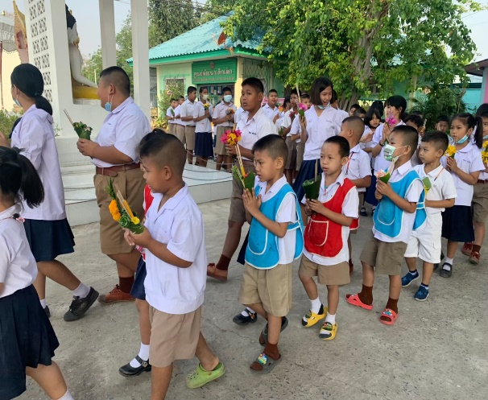
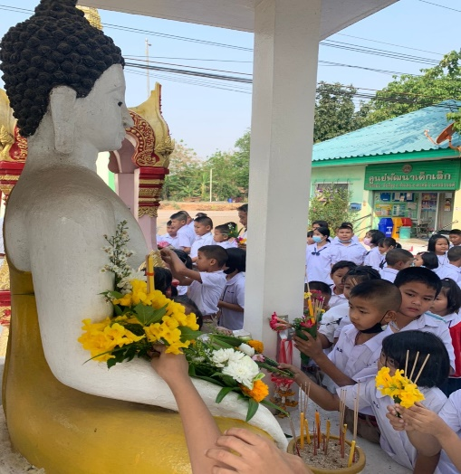

เวียนเทียนวันสำคัญทางพระพุทธศาสนา
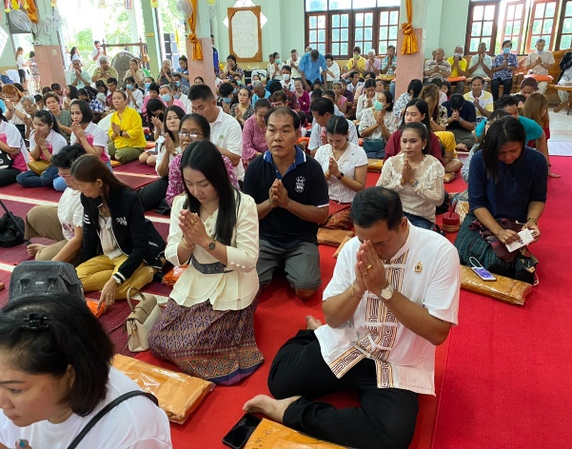
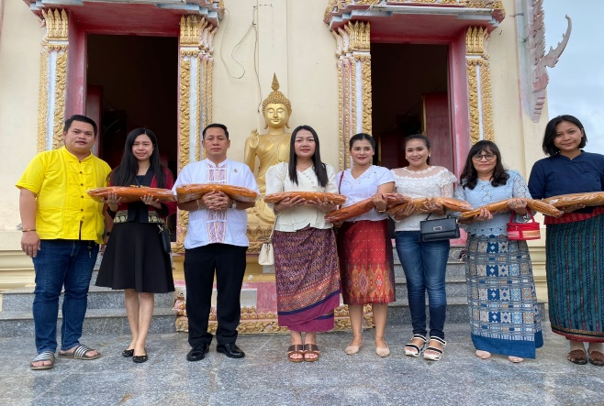

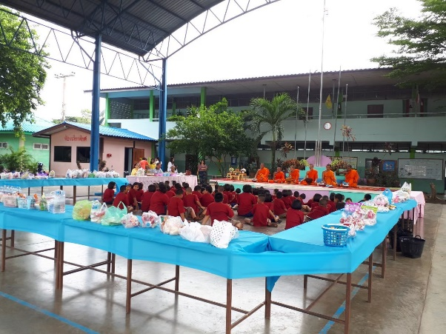
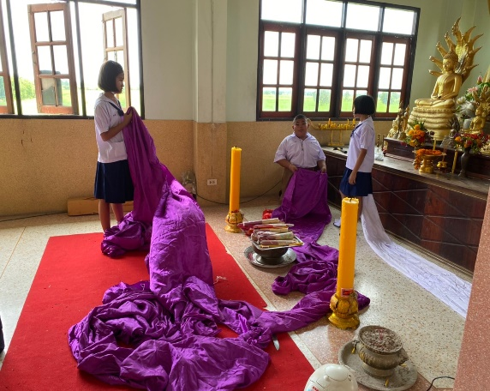

กิจกรรมทางพุทธศาสนา

